Инсталляция программного обеспечения (на примере установки драйвера для GPU на базе NVIDIA)

1. Перейти на сайт <https://www.nvidia.com/ru-ru/>
2. Нажать на раздел «Драйверы», расположенный на панели в верхней части сайта



1. На открывшейся странице в разделе «Загрузка драйверов NVIDIA» подобрать модель используемого видеоадаптера:

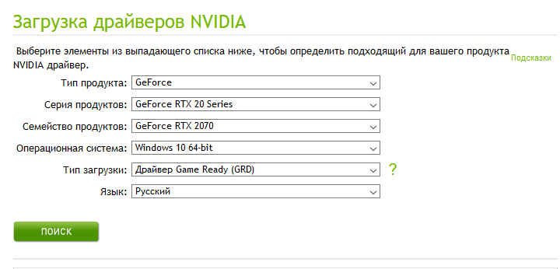

1. Нажать на кнопку «Поиск»
2. На открывшейся странице нажать «Загрузить сейчас»:

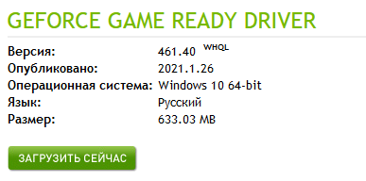

1. На открывшейся странице нажать «Загрузить сейчас»:



1. В появившемся окне нажать «Сохранить файл», дождаться окончания загрузки файла

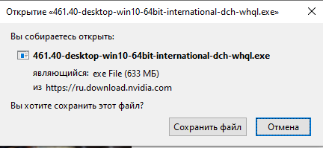

1. Запустить файл, дождаться загрузки установщика
2. Прочитать лицензионное соглашение, после чего нажать «ПРИНИМАЮ. ПРОДОЛЖИТЬ»

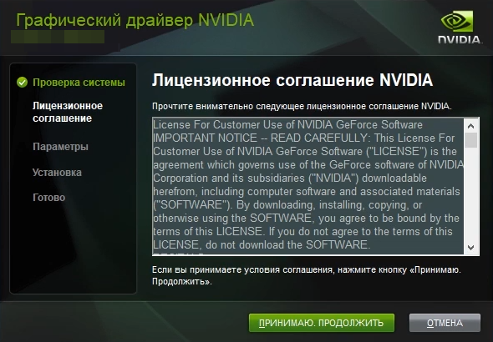

1. Нажать «Далее»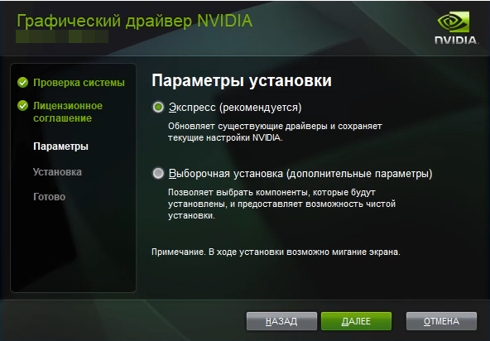
2. Дождаться окончания установки (рекомендуется не запускать никакие приложения во время установки драйвера во избежание возникновения проблем)
3. Нажать «Готово».